注册：SNJB0102
气 象 信 息 快 报
陕西省气象灾害应急指挥部办公室
陕西省气象局
2025年 第276期 2025年10月3日07时

昨日至今晨关中部分 陕南大部分地方出现小到中雨天气
9月30日开始我省出现第六轮秋雨过程，汉中东南部、安康南部等地共92站累计降水超过50毫米，其中10站累计降水超过100毫米，最大镇巴巴山123.7毫米。昨日至今晨关中西部和南部部分、陕南大部等地降小到中雨，安康南部局地大雨。
1.过程以来70小时降水实况
9月30日08时—10月3日06时全省共有2628个监测站出现降水（图1、表1），最大镇巴巴山123.7毫米，共10站累计降水超过100毫米，92站累计降水超过50毫米，635站累计降水超过25毫米；西安城区最大19.2毫米（新城区西咸张阁应用）。各市最大降水量(毫米)：榆林定边26.0，延安富县22.2，铜川宜君26.0，咸阳三原36.1，宝鸡渭滨61.6，西安周至46.7，渭南华州27.7，汉中镇巴123.7，安康镇坪120.2，商洛镇安67.0，杨凌31.3。
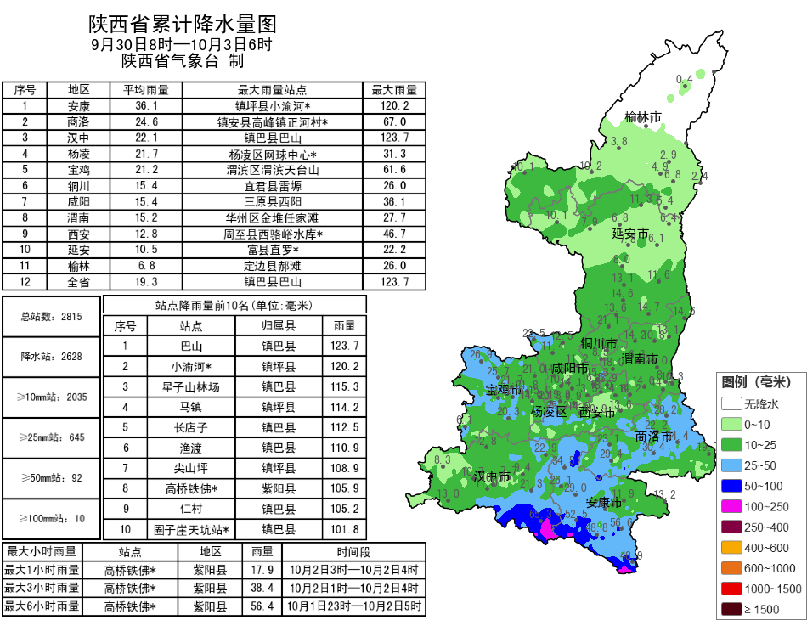
图1 9月30日08时—10月3日06时全省降水量分布图
表1 9月30日08时——10月3日06时全省累计降水量≥80毫米监测站
序号 | 区县 | 站名 | 降水 | 序号 | 区县 | 站名 | 降水
1 | 镇巴县 | 巴山 | 123.7 | 2 | 镇坪县 | 小渝河* | 120.2
3 | 镇巴县 | 星子山林场 | 115.3 | 4 | 镇坪县 | 马镇 | 114.2
5 | 镇巴县 | 长店子 | 112.5 | 6 | 镇巴县 | 渔渡 | 110.9
7 | 镇坪县 | 尖山坪 | 108.9 | 8 | 紫阳县 | 高桥铁佛* | 105.9
9 | 镇巴县 | 仁村 | 105.2 | 10 | 镇巴县 | 圈子崖天坑站* | 101.8
11 | 镇坪县 | 华坪六要素 | 98.8 | 12 | 紫阳县 | 麻柳 | 96.4
13 | 紫阳县 | 麻柳赵溪 | 92.3 | 14 | 镇坪县 | 大河* | 91.3
15 | 镇巴县 | 赤南长滩 | 89.9 | 16 | 镇巴县 | 观音 | 88.9
17 | 紫阳县 | 绕溪 | 87.7 | 18 | 紫阳县 | 联合* | 87.4
19 | 镇坪县 | 安坪 | 85.9 | 20 | 镇巴县 | 兴隆 | 82.0
21 | 紫阳县 | 瓦庙 | 80.7 | 22 | 镇巴县 | 盐场 | 80.2
2.近24小时天气实况
10月2日06时—3日06时全省共有1685个监测站出现降水（图2、表2），最大镇坪尖山坪47.5毫米，其中7站大雨，73站中雨；西安城区最大1.2毫米（灞桥庆华观测站）。各市最大降水量(毫米)：榆林绥德0.9，延安黄龙2.3，铜川耀州1.4，咸阳永寿3.8，宝鸡渭滨6.3，西安鄠邑5.5，渭南华阴2.9，汉中镇巴18.9，安康镇坪47.5，商洛商南12.9，杨凌0.9。
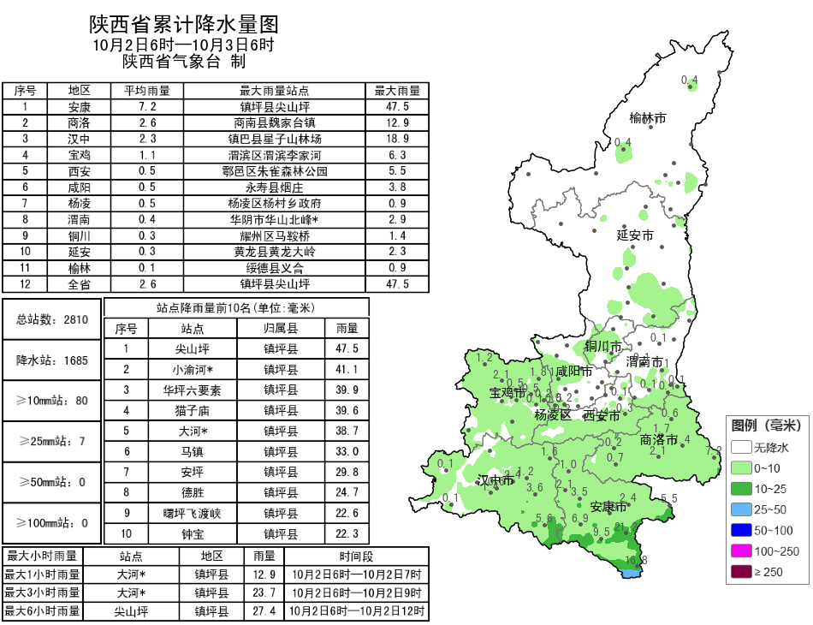
图2 10月2日06时—3日06时全省降水量分布图
表2 10月2日06时——3日06时全省累计降水量≥20毫米监测站
序号 | 区县 | 站名 | 降水 | 序号 | 区县 | 站名 | 降水
1 | 镇坪县 | 尖山坪 | 47.5 | 2 | 镇坪县 | 小渝河* | 41.1
3 | 镇坪县 | 华坪六要素 | 39.9 | 4 | 镇坪县 | 猫子庙 | 39.6
5 | 镇坪县 | 大河* | 38.7 | 6 | 镇坪县 | 马镇 | 33.0
7 | 镇坪县 | 安坪 | 29.8 | 8 | 镇坪县 | 德胜 | 24.7
9 | 镇坪县 | 曙坪飞渡峡 | 22.6 | 10 | 镇坪县 | 钟宝 | 22.3
11 | 镇坪县 | 曙坪 | 22.2 | 12 | 旬阳市 | 铜钱关村 | 22.1
13 | 镇坪县 | 镇坪城关小河 | 21.9 | 14 | 镇坪县 | 农科所 | 21.6
15 | 平利县 | 平利 | 21.2 | 16 | 镇坪县 | 钟宝干洲 | 20.7
17 | 镇坪县 | 小曙河* | 20.4 | 18 | 岚皋县 | 团员村* | 20.2
19 | 平利县 | 城市气候观测站* | 20.1
昨日全省最高气温14～24℃，最高略阳23.9℃，西安站22℃。昨日至今晨定边出现13.9米/秒（7级）大风；昨夜至今晨华山、麟游出现强浓雾，宜君、紫阳出现浓雾，镇巴、石泉、佛坪等地出现大雾。
3.预警信息发布：昨日至今晨全省共发布大雾橙/黄色预警信号25期。省气象局联合省自然资源、水利部门发布气象风险预警2期。

预计今天白天到晚上我省中南部有降水天气
陕南南部部分地方有暴雨
预计今天白天：陕北晴天转多云，关中、陕南阴天有分散性小雨或阵雨（0.1～2毫米），安康东南部有中雨（5～15毫米），局地大雨（15～30毫米）。今天晚上：全省阴天，陕北南部、关中、陕南有分散性小雨或阵雨（0.1～5毫米），其中陕南东南部有中雨（5～15毫米），汉中东南部局地、安康南部、商洛南部局地有大雨（15～30毫米），汉中东南部局地（镇巴县）、安康南部（汉滨区、汉阴县、紫阳县、岚皋县、平利县）有暴雨（30～50毫米）（图3）。
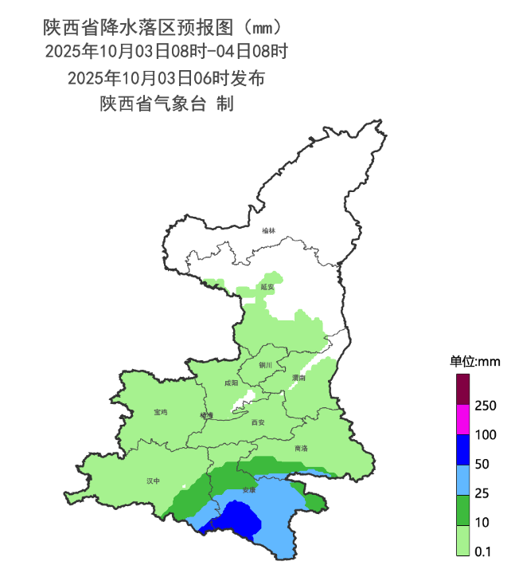
图3 10月3日08时-10月4日08时降水预报图
4日：陕北中北部、关中西部及北部、陕南西部部分地方有小雨（5～10毫米），陕北南部、关中南部及东部、陕南中东部有中雨（10～20毫米），其中西安南部局地、渭南南部局地、汉中东部、安康大部、商洛大部有大雨（25～40毫米），部分地方有暴雨（50～70毫米）。5日：陕北中南部、关中南部、陕南有中雨（10～25毫米），其中西安南部、渭南南部、汉中东部、安康西北部、商洛西北部有大雨（25～50毫米），部分地方有暴雨（50～70毫米），陕北北部、关中北部有小到中雨（1～15毫米）。6日：陕北、关中阴天有小到中雨，陕北南部、关中北部局地有大雨；陕南阴天转多云大部分地方有小雨，西部局地有大雨。7日：陕北阴天有小雨，南部局地有中到大雨；关中、陕南阴天间多云，西部局地有小雨。8日：陕北阴天，大部分地方有小雨；关中、陕南多云间阴天，西部局地有小雨。9日：陕北阴天，大部分地方有小雨；关中、陕南多云间阴天，西部局地有小雨。10日：全省阴天，陕北、关中西部局地和陕南西部局地有中到大雨，关中东部、陕南东部有小雨。11日：全省阴天有小雨，陕北南部、关中西部、陕南西部有大雨。12日：全省阴天有小到中雨。后期天气趋势（13-16日）：陕北、关中以多云天气为主，陕南以阴雨相间天气为主。
主要城市天气预报
城市 | 今天白天 | 今天夜里 | 24h气温 | 24h—48h |  | 48h—72h
 |  |  |  | 天气 | 气温 | 天气 | 气温
西安 | 阴天 | 小雨 | 17～19℃ | 小雨 | 18～21℃ | 小雨 | 19～24℃
榆林 | 多云 | 阴天 | 10～20℃ | 阴天转小雨 | 14～16℃ | 阴天转小雨 | 14～16℃
延安 | 阴天 | 阴天 | 11～18℃ | 小雨 | 14～17℃ | 小雨转中雨 | 13～15℃
宝鸡 | 小雨 | 小雨 | 16～18℃ | 小雨 | 17～20℃ | 小雨 | 18～20℃
咸阳 | 阴天 | 小雨 | 17～18℃ | 小雨 | 17～21℃ | 小雨 | 18～23℃
渭南 | 小雨 | 小雨 | 14～17℃ | 小雨 | 16～20℃ | 小雨转中雨 | 17～21℃
铜川 | 小雨 | 阴天 | 16～18℃ | 小雨 | 17～18℃ | 小雨 | 17～20℃
杨凌 | 阴天 | 小雨 | 16～19℃ | 小雨 | 17～18℃ | 小雨 | 18～20℃
汉中 | 小雨 | 小雨 | 18～22℃ | 小雨 | 17～19℃ | 中雨 | 18～22℃
安康 | 小雨 | 中雨 | 18～20℃ | 小雨转中雨 | 18～21℃ | 中雨转小雨 | 19～25℃
商洛 | 小雨 | 小雨 | 16～18℃ | 小雨转中雨 | 16～18℃ | 中雨转小雨 | 17～22℃

省气象局10月2日暴雨应急响应服务情况
目前，省气象局和西安、渭南、安康、汉中、商洛市气象局均处于暴雨Ⅲ级应急状态。2日，省气象局发送移动短、彩信75.7万条，121热线电话呼入365次；通过12379短信向各级防汛责任人、应急联络人、信息员等发布短信2.68万人次。通过“专业气象用户”、“引汉济渭用户”等微信群向用户发送省、市、县预警信号33次，受众9108人次。

报：省委、人大、政府、政协领导同志，省委、人大、政府、政协办公厅。
送：省委宣传部、省委网信办、省发展和改革委员会、省教育厅、省工业和信息化厅、省公安厅、省民政厅、省财政厅、省自然资源厅、省生态环境厅、省住房和城乡建设厅、省交通运输厅、省水利厅、省农业农村厅、省商务厅、省文化和旅游厅、省卫生健康委员会、省应急管理厅、西北能源监管局、省林业局、省广播电视局、省文物局、省人民防空办公室、省邮政管理局、省通信管理局、省军区、武警陕西省总队、省消防救援总队。
制作：支会茹 联系电话：81619177 手机：13572997958 邮箱：xyjzh@126.com


